消息队列面试题速记通关版 _ 面试刷题

RabbitMQ 的 routing key 和 binding key 的最大长度是多少字节？
RabbitMQ 的 routing key 和 binding key 本质上是 AMQP 协议中的字符串字段 ，它们的长度限制由协议规范决定。
AMQP 0-9-1 规定 routing key 最大长度为 255 字节。这意味着你设置的 key 不能超过这个限制 ，超长部分会被截断或直接导致声明失败 ，具体行为取决于客户端处理方式。
binding key 在 topic exchange 中用于模式匹配 ，比如用 * 匹配一个单词、 # 匹配零个或多个单词。它同样受限于255 字节。实际使用中像 Spring AMQP 这类客户端框架不会额外放宽这一限制 ，最终还是受 broker 端约束。
常见场景下 ，一般用层级结构的点分字符串 ，比如 order.created.us 或 logs.error.backend ，这种设计本

身就很难触及 255 字节上限。但如果你动态生成复杂的 key ，就得注意别搞出超长字符串 ，否则消息可能压根不经过预期队列。
代码上不需要特殊处理长度 ，但在业务逻辑拼接时建议做校验：

if (routingKey.getBytes(StandardCharsets.UTF_8).length > 255) {
throw new IllegalArgumentException("Routing key too long");
}
这个问题在实际项目中很少成为瓶颈 ，毕竟设计良好的路由键应该是简洁有意义的标识 ，而不是大段文本。

Kafka 中 Zookeeper 的作用？
Kafka 早期版本依赖 Zookeeper 主要是做分布式协调 ，比如管理集群元数据、控制器选举、Topic 配置这些事。你可以把 Zookeeper 当成一个高可用的分布式文件系统 ，Kafka 拿它来存一些关键的共享状态。
1） Broker 注册：每个 Broker 启动时会在 Zookeeper 的 /brokers/ids 下创建临时节点 ，其他组件就能知道有哪些 Broker 在线。一旦 Broker 宕机 ，节点消失 ，集群立刻感知。
2）Controller 选举： Kafka 集群里只有一个 Controller 负责分区和副本的状态管理。它是通过在 Zookeeper 创建 /controller 临时节点实现的 ，第一个写入成功的 Broker 成为 Controller ，挂了之后其他节点重新争抢。
3）Topic 和分区元数据：Topic 的分区分布（ 哪些副本在哪个 Broker）、配置参数都存在 Zookeeper 的
/brokers/topics 路径下 ，所有 Broker 共享这份信息。

4）ACL 和配额管理：安全相关的访问控制列表、客户端读写限流配置也放在 Zookeeper。
不过从 Kafka 2.8 开始推 KIP-500 ，用内部的 KRaft 协议替代 Zookeeper ， 目标就是干掉这个外部依赖。新版本里
Controller 自己用 Raft 算法选主 ，元数据存在本地磁盘 ，启动时也不再连 Zookeeper。现在 KRaft 已经 GA ，官方推

荐新部署直接用 KRaft 模式。

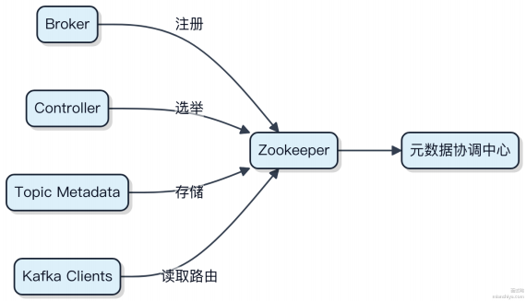

所以面试答这题要分两段说：老架构里 Zookeeper 是 “大脑” ，但新趋势是去 Zookeeper 化 ，KRaft 才是未来。

RocketMQ 的开发参考了 Kafka，那两者在架构和功能上有什么区别？
RocketMQ 和 Kafka 看起来都是消息队列 ，也确实互相借鉴过设计思路 ，但走的路子其实不太一样。核心差异不在API层 ，而在架构模型和场景定位。
1）存储模型不同
Kafka 依赖本地文件系统做持久化 ，靠分区加顺序写提升吞吐 ，适合日志类海量数据堆积。它不自己管索引 ，靠操作系统 page cache 提升读取性能。
RocketMQ 是自己实现 CommitLog+ ConsumeQueue 的混合存储结构 ，所有消息先顺序写入 CommitLog ，再分发到对应队列。这样能更好支持随机读、延迟消息、事务消息这些高级功能。
2）功能侧重点不一样
Kafka 最开始就是为大数据管道设计的 ，像 Flink、Spark 流式处理这种场景是它的主场。功能相对 “纯粹” ，比如原生不支持延迟消息。
RocketMQ 是阿里拿来做电商交易链路的 ，所以对事务消息、顺序消息、消息重试、死信队列这些业务强相关的功能支持更完整。比如订单超时关闭 ，靠延迟消息就能搞定。
3）部署和依赖
Kafka 强依赖 ZooKeeper 做元数据管理 ，整个集群的协调、 Broker 注册、消费者位点都靠它。
RocketMQ 自研了 NameServer ，虽然功能类似注册中心 ，但更轻量 ，去 ZooKeeper 化让部署更简单 ，运维成本更低。

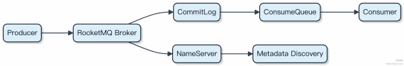

简单说 ，Kafka 是大数据生态里的吞吐怪兽 ，RocketMQ 是业务系统里的全能选手。 选哪个 ，得看你是搞实时计算还是做在线交易。

RocketMQ 的延迟消息是怎么实现的？
延迟消息不是直接把消息塞进队列就完事了 ，它得在指定时间之后才能被消费者看到。 RocketMQ 的做法很巧妙 ，不直接用定时器去算每个消息啥时候投递 ，因为那样太吃内存和CPU ，扛不住百万级的延迟任务。
它靠的是一个叫 “延迟等级” 的机制。你发消息时设置一个延迟等级 ，比如3秒后投递是等级1 ，5秒是等级2 ，最多支持18个等级 ，对应不同的延迟时间。消息进来后 ，Broker 把它当成普通消息写入一个专门的存储队列⸺
SCHEDULE_TOPIC_XXXX ，但这个主题消费者看不到。真正决定什么时候投递的 ，是后台有个定时任务 ，每秒扫一

遍这些延迟队列 ，看哪些消息已经到了投递时间 ，就把它当成普通消息重新发回给原始 topic。
这样做的好处是 ，延迟逻辑完全解耦 ，压根不经过客户端 ，也不依赖外部调度系统 ，脏活累活都由 Broker 自己兜住。代码上其实很简单：
Message msg = new Message("TopicTest", "Hello World" .getBytes()); msg.setDelayTimeLevel(3); // 延迟 10s
SendResult result = producer.send(msg);
常见坑是：很多人以为可以自定义任意延迟时间 ，其实只能用预设的等级。你想延时 30 秒？得看配置里有没有这一档。另外 ，如果 Broker 重启 ，正在处理的延迟消息会不会丢？不会 ，因为它落了盘。

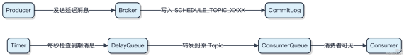

RabbitMQ 怎么实现延迟队列？
RabbitMQ 本身没有原生的延迟队列功能 ，但可以通过 TTL（Time-To-Live） 和 死信队列（ DLX） 组合实现。
1）给消息或队列设置 TTL ，消息在队列中存活时间超过后会自动变成 “死信”。
2）为队列绑定死信交换机（ DLX），当消息过期后 ，RabbitMQ 会自动将其转发到指定的 DLX ，再路由到对应的死信队列。
3）消费者监听这个死信队列 ，就相当于拿到了 “延迟到期” 的消息。
比如你用 Spring Boot 配合 RabbitMQ ，可以这样定义：

// 队列设置过期 ，并绑定死信交换机
args.put("x-message-ttl", 5000);

这种方式能支持秒级精度的延迟 ，适合订单超时关闭、优惠券定时失效这类场景。像美团、滴滴早期也有类似实践，基于 RabbitMQ 做任务延时调度。
不过要注意 ，如果大量消息同时过期 ，死信队列可能瞬间积压 ，消费端得能扛住压力 。另外 ，RabbitMQ 是内存+磁盘存储 ，长时间堆积会影响性能。
真正高并发、高精度的延迟需求 ，一般会换用专业系统 ，比如 RocketMQ 的延迟消息 ，或者用 Redis ZSet 跑定时轮询。

说一下 Kafka 为什么性能高？
Kafka 性能高不是靠单点黑科技 ，而是整套设计环环相扣的结果。
首先它基于 顺序读写。消息追加到日志文件末尾 ，操作系统能预判并大量使用 PageCache ，磁盘读写反而比随机内存访问还快。生产者发 10 万条消息 ，Kafka 压根不经过 Java 堆 ，直接通过 mmap 写入 PageCache ，刷盘交给内核异步完成。
网络传输上用了零拷贝技术。消费者拉数据时 ，传统方式要从磁盘 read到 buﬀer ，再 write 到socket ，数据在内核态来回拷贝 。Kafka用 sendﬁle ，直接让 DMA 把 PageCache 的数据推到网卡 ，一次上下文切换都省了。
再就是分片机制。一个 topic 拆成多个 partition ，每个 partition 独立读写 ，天然支持水平扩展。负载打满时 ，加机器就能撑住百万级 QPS ，像 LinkedIn、 Netﬂix 都是这么扛住的。
消息还做了批量压缩 ，Producer 把多条消息打包压缩后发送 ，Broker 存储和网络传输都是压缩状态 ，Consumer 一次性拉取解压 ，减少 IO 和带宽消耗。

这套组合拳下来 ，磁盘、CPU、网络全压榨到极限 ，性能自然甩传统 MQ 几条街。

为什么 RocketMQ 不使用 Zookeeper 作为注册中心呢？而选择自己实现 NameServer？
RocketMQ 没有采用 Zookeeper 作为注册中心 ，而是自己搞了个 NameServer ，这背后其实是架构取舍的问题。
Zookeeper 虽然能做服务发现 ，但它设计目标是强一致性的协调服务 ，用的是 ZAB 协议 ，每次写操作都要落盘、还要多数派确认。在 Broker 频繁上下线、心跳上报的场景下 ，ZK 的性能压根扛不住 ，延迟高还容易假死。像 Kafka 就吃过这个亏 ，后来也在往 KRaft 转。
NameServer 的设计就轻量多了。它本质上是个无状态的路由注册表 ，Broker 每隔 30 秒主动向所有 NameServer 发送心跳 ，上报自己的 Topic 路由信息。 NameServer 不参与消息收发 ，也不做持久化 ，宕机了 Broker 还能靠本地缓存继续工作一阵。
客户端（ Producer/Consumer）启动时从 NameServer 拉取路由 ，之后定时更新。整个链路简单直接 ，没有选举开销 ，扩容也方便 ，加机器就行。

1） Broker 启动后连接多个 NameServer 并定时发送心跳
2） Producer 从任一 NameServer 获取 Topic 路由（包含 Broker 地址）
3） Producer 直接与 Broker 建立长连接收发消息

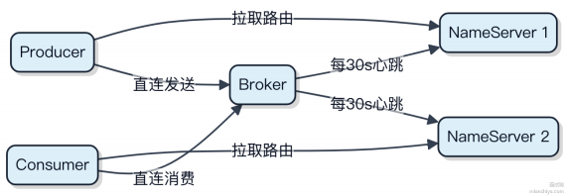

这套模式牺牲了一定的强一致性 ，换来的是高可用和低延迟。毕竟在消息系统里 ，稳定和性能比绝对一致更重要。 NameServer 虽然看起来 “ 简陋” ，但恰恰是适合 RocketMQ 场景的最优解。
说说 RabbitMQ 的集群模式？
RabbitMQ 集群的核心目标是让多个节点协同工作 ，对外提供更可靠的队列服务。集群本身不解决消息的持久化问题 ，而是聚焦于元数据同步和负载分担。
1）所有节点共享交换机、 队列这些元数据 ，但消息和队列状态默认只保存在创建它的那个节点上。其他节点只是 “知道” 这个队列存在 ，并能转发消息到该主节点。
2）客户端连任意一个节点都能访问全量的队列 ，但实际消费和投递请求最终都会路由到队列所在的主节点。如果主节点挂了 ，队列就不可用了⸺除非你启用了镜像队列。
这时候就得靠 镜像队列 拉一把。它不是默认行为 ，需要通过策略（ policy）配置。比如用 ha-mode: all 让某个队列在所有节点上都有副本。写操作先在主副本执行 ，再异步复制到从副本。主挂了 ，从里头选一个接替 ，实现高可
用。
注意 ，RabbitMQ 集群节点间通信依赖 Erlang 分布式机制 ，要求各节点时间一致、能互相通过主机名解析。一般用keepalived+ VIP 做前端接入 ，避免直连具体节点。
常见部署是 3 节点集群 + 镜像队列 ，既能扛住单点故障 ，又不会因太多副本拖慢性能。别指望它像 Kafka 那样自动分区 ，RabbitMQ 的队列是 “ 主从” 模型 ，扩容靠业务层面拆分不同队列。

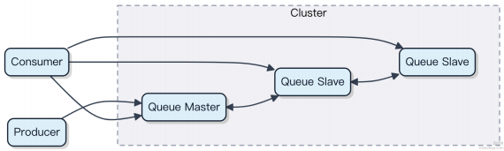

说说 RabbitMQ 的工作模式？
RabbitMQ 的工作模式本质上是消息从生产者到消费者之间的流转方式 ，不同的交换机类型决定了路由规则。
1）最简单的是直连模式 ，用 Direct Exchange ，消息的 routing key 必须和队列绑定的 key 完全匹配。比如订单
服务发消息到 order.create ，消费端只绑这个 key 就能收到。
2）发布订阅模式用 Fanout Exchange ，它会把消息广播给所有绑定的队列 ，不看 routing key。像日志收集场景 ，多个系统都需要一份日志 ，就可以用这个模式。
3）主题模式使用 Topic Exchange ，支持通配符匹配 routing key。比如 logs.user.create 和

logs.order.update 都能被 logs.*.create 或 logs.# 这样的 binding key 捕获。 Kafka 里类似的逻辑得自
己做分发 ，而 RabbitMQ 原生支持。
4）还有个 Headers Exchange ，按键值对匹配 ，基本没人用 ，性能差 ，实用性低。

重点是交换机和队列的绑定关系由消费者决定 ，不是生产者。生产者只管发给哪个 exchange ，后面怎么路由是Broker 根据绑定规则处理的。

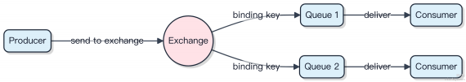

实际用得最多的是 direct 和 topic。Spring Boot 里配个 @RabbitListener(queues = "xxx") 就自动完成队列

声明和绑定 ，底层其实靠的是 AMQP 协议在维持这套模型。

RabbitMQ 中主要有哪几个角色或者说概念？
RabbitMQ 的模型设计其实挺清晰的 ，搞懂几个关键角色 ，用起来就顺了。
生产者不直接把消息丢给队列 ，而是发给 Exchange。这玩意儿像个路由器 ，拿到消息后根据类型和绑定规则 ，决定往哪个队列送。
队列（Queue）就是存消息的地方 ，FIFO 原则 ，一条消息通常只被一个消费者处理。它在 RabbitMQ 里是实际承载数据的实体 ，可以持久化、设置长度限制等。
Exchange 怎么知道该把消息给哪个 Queue？靠的是 Binding 绑定规则。比如 Direct 类型按 routing key 精确匹配， Topic 支持通配符 ，Fanout 直接广播。
消费者从 Queue 里取消息 ，处理完要发个确认（ACK），不然 RabbitMQ 会认为没处理成功 ，可能重新投递。网络断了或者消费者挂了 ，也能靠这个机制保证消息不丢。
整个链路就是：生产者→ Exchange→ Queue → 消费者 ，中间靠 Binding 和 Routing Key 控制流向。

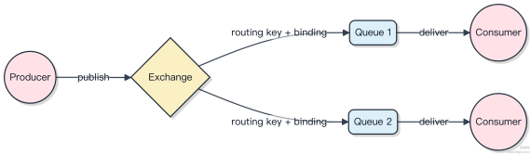

这种解耦设计让系统扩展性很强， 比如换个 Exchange 类型就能实现广播或按规则分发， 代码不用大改。

说一下 RabbitMQ 的事务机制？
RabbitMQ 的事务机制是通过 AMQP 协议提供的 txSelect 、 txCommit 、 txRollback 三个命令来实现的， 用来保证消息一定发送到 Broker。
开启事务后， 生产者发消息会先被缓存到 Broker 的内存中， 等客户端提交时才真正落盘。如果中途出问题， 可以回滚， 所有消息作废。
但这个机制有个致命问题：吞吐量暴跌。因为每发一条消息都得等Conﬁrm 回应， 整个链路变成串行的了， 性能直接从几万 QPS 掉到几百。
实际项目里没人用事务模式。你要么用 Conﬁrm 模式 （发布确认）， 异步监听消息是否送达， 性能好很多；要么结合Mysql + 本地消息表做可靠性投递。
代码上也很简单， 开启事务是这句：

channel.txSelect(); // 开启事务try {
channel.basicPublish("", "queue", null, "msg" .getBytes()); channel.txCommit(); // 提交
} catch (Exception e) {
channel.txRollback(); // 回滚
}
其实 Conﬁrm 模式才是主流选择， Spring Boot 里配个 spring.rabbitmq.publisher-confirm- type=correlated 就能启用。
要不要画个流程图？来看下 Conﬁrm 模式的异步确认过程：

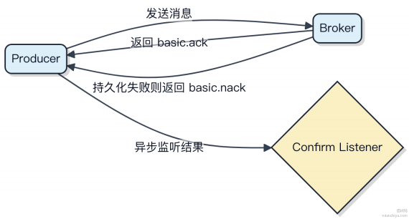

说一下 AMQP 协议？
AMQP 是一个为消息通信设计的应用层协议， 目标是让不同系统之间能可靠、安全地交换消息。它不是某个框架私有的， 而是像 HTTP 一样的开放标准， RabbitMQ 就是基于 AMQP 实现的典型例子。
协议的核心模型包括 Exchange、Queue 和 Binding。生产者不直接把消息发给队列， 而是发给 Exchange， 由
Exchange 根据路由规则 （比如 routing key） 决定消息去哪个队列。这个过程就像快递分拣中心， Exchange 是分拣机， routing key 是包裹上的地址标签。
1） Exchange 类型有几种常见模式：
Direct 模式要求 routing key 完全匹配；
Topic 支持通配符， 适合做事件订阅；
Fanout 不看 routing key， 直接广播到所有绑定队列；
Headers 可以按消息头匹配， 更灵活但用得少。
2） 消息投递可靠性通过确认机制保障。生产者可以开启 publisher conﬁrm， RabbitMQ 收到消息后会回一个 ACK。消费者处理完消息要手动ack， 否则宕机后消息会重新入队。
3） AMQP 支持持久化， 把 Queue 和 Message 都标记为持久化， 即使 Broker 重启消息也不会丢。但要注意， 只有持久化的 Exchange 绑定持久化的 Queue 才行， 配置要配套。

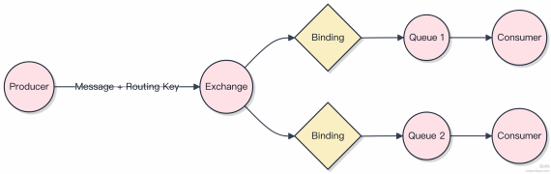

整个流程解耦充分 ，适合在微服务间做异步通信。不过引入 Exchange 和路由规则后 ，排查问题比直连模式复杂 ，监控和追踪得提前搭好。

RabbitMQ 中消息什么时候会进入死信交换机？
消息进不了队列 ，或者处理不了 ，总不能一直卡着吧。 RabbitMQ 用死信交换机（ DLX）来兜底这些 “ 问题消息”。
消息变成死信一般就三种情况：
1）消费者拒收消息 ，并且明确告诉 RabbitMQ 别再发了（ requeue=false）。比如业务校验失败 ，这消息就是有问题，重试也没用。
2）消息在队列里等太久 ，超时了（TTL 过期）。可以给单条消息设 TTL ，也可以给整个队列设统一过期时间。一过期 ，直接扔 DLX。
3） 队列满了 ，新消息挤不进去 ，最老的那条就会被丢进死信交换机。这种情况常见于积压严重、消费者挂了的场景。要启用 DLX ，得在声明队列的时候绑定一个交换机 ，同时指定 x-dead-letter-exchange 参数。还可以加个路由
键 x-dead-letter-routing-key 控制怎么转发。

Map<String, Object> args = new HashMap<>();
args.put("x-dead-letter-exchange", "dlx.exchange");
args.put("x-dead-letter-routing-key", "dead");
channel.queueDeclare("normal.queue", true, false, false, args);
这样 ，一旦消息符合上面三种情况之一 ，就会自动发到 dlx.exchange 上 ，你再绑个死信队列专门处理就行。
实际项目里 ，RocketMQ 的延迟消息 + 死信队列组合经常用来做订单超时关单 ，思路是一样的⸺把搞不定的先挪走，别耽误正常流程。

RabbitMQ 中无法路由的消息会去到哪里？
消息发到 RabbitMQ 里头 ，如果 Exchange 根本找不到对应的 Queue ，这条消息去哪儿了？
这得看发消息的时候有没有开启 mandatory 标志。
1） mandatory 没开 ，也就是默认情况 ，消息压根不经过任何处理就直接被 broker 丢掉了。客户端啥也不知道 ，就像石沉大海。
2） mandatory 开了 ，broker 发现这条路走不通 ，就会把消息扔回给生产者 ，这个动作叫 Return。Spring AMQP 里
头你得注册 RabbitTemplate.ReturnCallback 才能收到这类消息。

所以关键就是这个 Return 机制。你可以拿它来做失败日志、监控报警 ，或者把消息落库做补偿。
举个例子 ，你往一个 direct exchange 发消息 ，routing key 是 order.create ，但没任何一个 queue 绑定这个 key ，那这条消息必然无法路由。
代码上长这样：

rabbitTemplate.setMandatory(true);
rabbitTemplate.setReturnCallback((message, replyCode, replyText, exchange,
routingKey) -> {

// 处理退回的消息 ，比如发告警或存 DB
});
整个过程其实就两条路：静默丢弃， 或者退回来让你自己兜底。要不要开启， 取决于你对消息可靠性的要求。比如订单创建这种核心链路， 肯定得开， 不然搞不定问题出在哪。

看过源码？那说说 Kafka 处理请求的全流程？
Kafka 处理请求的全流程， 得从网络模型和线程协作说起。整个过程完全基于 NIO 实现， 用的是 Reactor 模式变种。
1） 客户端连接进来后， Acceptor 线程负责接收新连接， 把 Socket 注册到某个 Processor 线程上。一个 Broker 通常
有多个 Processor 线程， 默认是 3 个， 通过 num.network.threads 配置。

2） Processor 线程负责处理网络 IO， 读取请求数据， 封装成 RequestChannel.Request 对象， 然后丢到共享请

求队列里。这个队列是阻塞队列， 生产者是 Processor， 消费者是 Handler 线程。
3） Handler 线程池从队列里取请求， 真正执行业务逻辑。比如 Produce 请求就写入日志， Fetch 请求就读取分区数
RequestChannel.Response 队
据。这部分由 num.io.threads 控制， 默认也是 8 个。处理完的结果再塞回

列。
4） Processor 线程定期检查响应队列， 把对应响应通过网络写回客户端。整个流程没有多余的拷贝， 数据流转高效。

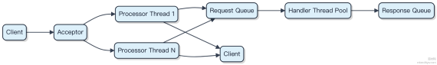

关键点在于 Reactor 模式拆解了连接管理和业务处理， 避免线程阻塞在网络 IO 上。像 Produce 这类写操作， 还会涉及消息校验、分区分配、副本同步等后续流程， 但那是 Handler 内部的事了。

Kafka为什么要抛弃 Zookeeper？
Kafka 早期依赖 Zookeeper 做元数据管理和节点协调， 比如 broker 注册、controller 选举、ACL 权限控制等。但这种架构在大规模场景下暴露了不少问题。
1） 运维复杂。部署 Kafka 必须搭一套 Zookeeper， 两个系统之间的交互出问题时， 排查特别麻烦。比如网络抖动导致 session timeout， 容易误触发 controller 切主。
2） 性能瓶颈。所有元数据变更都要走 Zookeeper 的 ZAB 协议， 写入延迟高， 扩展性差。 当 topic 数量达到几万个时， ZK 的 watch 通知机制会成为瓶颈， 整个集群响应变慢。
3） 功能受限。Zookeeper 是通用协调服务， 没法针对 Kafka 的语义做优化。比如分区重分配、副本状态机这些高频操作， 都得绕一圈发到 ZK， 元数据一致性的实现路径太长。
从 2.8 版本开始， Kafka 推出了 KRaft 模式⸺用内置的共识协议替代 Zookeeper。Controller 自己通过投票选主， 元数据直接由专门的日志 （MetadataLog） 持久化在本地磁盘， 不再外连。
代码层面， broker 配置改用 process.roles 和 quorum.connect ， 完全脱离 zookeeper.connect 。社区明

确表⽰未来会彻底移除 ZK 依赖。
迁移后， 集群启动更快， 元数据操作延迟下降70% 以上， 单集群支持百万级分区也更现实。像 Conﬂuent 和 AWS MSK 已全面转向 KRaft 架构。

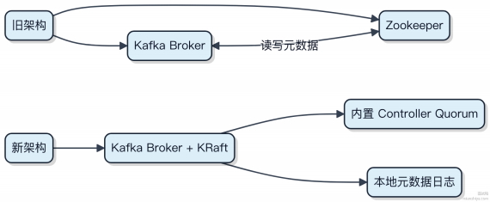

什么是消息队列？
消息队列本质是个缓冲区 ，用来暂存应用程序之间传递的数据。它让生产者和消费者解耦 ，两边不用同时在线 ，也不用知道对方的存在。
1） 生产者把消息发到队列里就完事 ，不需要等消费者处理。比如用户注册后发邮件通知 ，注册服务只管往 RabbitMQ发个消息 ，邮件服务自己去取。
2） 消费者按自己的节奏拉取消息处理。万一邮件服务挂了 ，消息还在队列里存着 ，恢复后接着处理 ，不会丢。
3） 高并发场景下能削峰。像秒杀活动 ，请求先写进 Kafka 队列 ，后端服务慢慢消化 ，避免数据库被瞬间打垮。

常见问题：消息重复和丢失。比如消费者拿到消息还没处理 ，连接断了 ，broker 可能会重新投递。这时候业务上要做幂等控制 ，不能重复扣款。
Kafka 通过分区加副本保证高吞吐和持久化 ，RabbitMQ 胜在灵活的路由规则。选型看场景 ， 日志收集一般用 Kafka，订单流转可能选 RabbitMQ。

Kafka的索引设计有什么亮点？
Kafka 的索引设计主要为了解决海量消息场景下 ，如何快速定位到某条消息的问题。它的核心思路是用空间换时间，但这个 “ 空间” 控制得非常精巧。
1）稀疏索引是关键。 Kafka 不会为每条消息都建索引 ，而是按偏移量（ofset） 或时间戳定期采样。比如每 4KB 消息数据生成一个索引项 ，这样索引文件大小通常只有原始数据的 1% 左右 ，内存压力小得多。
2） 索引文件和日志文件分片存储 ，每个分片内部独立维护 ofset 索引和时间戳索引。查找时先通过二分法在索引文件里定位到大致位置 ，再从对应日志位置开始顺序扫描 ，一般几条之内就能命中。
3） mmap 技术让索引文件可以直接映射到虚拟内存 ，避免频繁系统调用带来的开销。读取索引就像访问内存一样快 ，写入时由操作系统负责刷盘。

代码上你基本看不到操作索引的逻辑 ，这是 Kafka 存储层的脏活累活。像 RocketMQ 也用了类似思路 ，但细节不同，比如它的索引更偏向于支持事务和回溯。

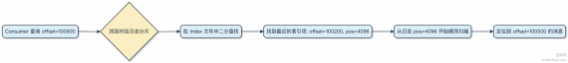

这种设计在保证查询效率的同时 ，极大降低了索引本身的存储和维护成本 ，是典型的大数据系统权衡智慧。

你了解 Kafka 中的时间轮实现吗?
Kafka 里的时间轮 ，主要是用来高效管理大量定时任务的 ，比如延迟消息、请求超时这些。你想想 ，如果用传统的定时器加一堆任务 ，每个任务都去遍历比对 ，那成千上万个任务时根本扛不住。时间轮就是来解决这个性能问题的。
它的核心其实是分层时间轮（ Hierarchical Timing Wheel），有点像钟表的时分秒针。 Kafka 用的是 TimingWheel 这个结构 ，每个时间格子里挂一个双向链表 ，存着到期的任务。指针每过一个 tick 就往前走一格 ，走到哪就检查对应格子的任务有没有到期。
关键点在于 ，它不是一层到底。 当任务的延迟时间超过当前层的范围 ，就会被退回到上层时间轮 ，等快到期了再 “ 降级” 到下层。这样大部分长期任务不会频繁参与调度 ，性能就稳了。 Netty 的 HashedWheelTimer 也是类似思路 ，但Kafka 做了分层优化 ，能支持百万级延迟任务。
代码里最核心的是 TimerTaskList 和 TimerTaskEntry ，任务通过链表串起来 ，删除和插入都是 O(1)。而且整个推进机制是靠系统时间驱动的 ，不依赖 JDK 原生的 Timer。

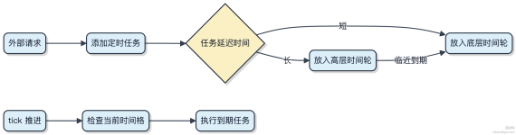

注意一点 ，Kafka 时间轮不处理精度特别高的场景 ，tick 大小一般设几毫秒到几十毫秒 ，太短了会频繁触发 ，太长又不精准。实际使用中 ，像 DelayQueue 那种方式在高并发下反而容易成为瓶颈 ，时间轮才是扛量的脏活累活担当。

RocketMQ 的事务消息有什么缺点？你还了解过别的事务消息实现吗？
事务消息听着很美 ，实际用起来有不少约束和代价。 RocketMQ 的事务消息本质是 “ 半消息 + 定时回查” 机制 ，生产者发完半消息后执行本地事务 ，再提交或回滚。这套流程搞不定强一致性 ，只能保证最终一致。
1） 依赖本地事务状态持久化。你的本地事务结果得自己存好 ，比如写数据库加个事务日志表 ，不然宕机后 Broker 回查你都答不上来 ，系统就卡住了。
2） 回查机制有延迟。 Broker 默认每隔 30 秒扫描一次未决事务 ，最多查 15 次。极端情况下 ，一条消息可能要等上7分钟才被处理 ，实时性压根不满足高要求场景。
3） 生产者必须实现回查接口 。这属于脏活累活 ，每个业务都要写 check 逻辑 ，代码侵入性强 ，稍不注意还会写出幂等问题。

4） 不支持事务回滚时的反向补偿。比如下单成功但扣库存失败 ，事务消息能阻止消息投递 ，但已经写入的订单数据得你自己去清理 ，分布式下的状态修复特别麻烦。
别的实现方案里 ，Apache Kafka 的事务是靠幂等写 + 两阶段提交（2PC） 实现的 ，配合 Kafka Streams 能做到端到端的恰好一次语义。不过它要求整个链路都走 Kafka ，灵活性不如 RocketMQ。
另一个是 Seata 的 Saga 模式 ，把大事务拆成多个可补偿的子事务 ，通过事件驱动推进或回退。适合长周期业务 ，比如旅游订票这种跨多个服务的流程 ，但开发成本高 ，得为每个操作写补偿接口。

消息队列设计成推消息还是拉消息？推拉模式的优缺点？
消息队列到底是推还是拉 ，其实没有标准答案 ，关键看场景和设计目标。
1）推模式（ Push）是服务端主动把消息发给消费者。好处是实时性好 ，消息一到就能立刻推下去 ，像 Kafka 的
consumer pull 其实底层用了长轮询模拟 push。但问题也很明显 ，如果消费者处理能力跟不上 ，容易被压垮 ，系统搞不定。
2）拉模式（ Pull）是消费者自己来取消息。灵活性高 ，消费者可以按自己的节奏消费 ，比如 RocketMQ 就是典型的pull 模式。但缺点是可能有延迟 ，得靠轮询 ，太频繁浪费资源 ，间隔太久又不及时。
3）所以很多系统走混合路线。 Kafka 看起来是 pull ，但通过参数控制每次拉取数量和等待时间 ，做到 “ 准实时” 。而RabbitMQ 在 direct 等交换器下更像是 push ，配合 QoS 限流 ，避免消费者过载。
真正的核心在于流量控制和负载均衡。 push 容易造成雪崩 ，pull 可能增加 broker 查询压力 。选择时得看吞吐要求、消费稳定性、网络开销这些维度。
举个例子 ， 日志收集这种高吞吐场景用 pull 更稳；而订单状态通知这类强实时需求 ，适合可控的 push + 限流组合。

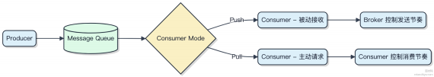

最终选哪种 ，不是技术决定 ，而是业务说了算。

消息队列如何处理消息堆积？
消息堆积是生产速度远超消费能力时的典型问题 ，关键在于 “控源头、提消费、保核心”。
1） 流量削峰是第一道防线。上游系统突然打来 10w 消息 ，消费者扛不住就得崩。一般用 限流 把入口流量控制住 ，比如通过令牌桶让每秒只放行 2k 消息进队列 ，剩下的等系统平稳再处理。
2） 提升消费能力最直接。可以横向扩容消费者实例 ，比如从 3 个加到10 个 ，靠数量摊平压力 。注意消费模型得是点对点的 ，像 Kafka 的 consumer group 才能并行拉取不同分区的消息。

3） 分级处理保障关键业务。非核心消息比如日志类 ，允许延迟几小时；订单支付这种高优消息 ，可以用独立 topic 或死信队列单独处理 ，避免被垃圾消息拖垮。
4） 最后兜底手段是丢弃或归档。实在处理不完 ，就把老旧消息批量归档到 HDFS 或直接丢弃 ，保证队列不会无限膨胀。

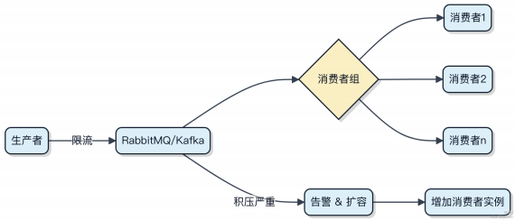

代码上 ，Kafka 消费者可以通过 poll(500) 控制每次拉取条数 ，配合 enable.auto.commit=false 手动提交

偏移量 ，避免重复消费加剧压力。

消息队列如何保证消息的有序性（顺序性）？
消息的有序性在分布式系统中是个高频问题 ，关键得看 “顺序” 的范围和级别。很多时候我们说的顺序其实是局部有序 ，比如同一个业务流水下的消息要按先后处理。
1）全局有序很难搞 ，代价太高。像 RocketMQ 的普通集群模式 ，不同生产者发的消息落到不同队列 ，天然就乱序了。想强行全局有序就得把所有消息压到一个队列里 ，但这就等于单线程消费 ，吞吐直接被锁死 ，一般扛不住高并发场
景。
2）更实际的做法是分组有序 ，也就是分区有序。把有顺序要求的消息通过相同的 key 路由到同一个队列。比如订单 ID 作为 key ，所有关于这个订单的操作都进同一个queue。 Kafka 和 RocketMQ 都支持这种机制。消费者拉取时 ，一个队列只被一个消费者线程处理 ， 自然保证了顺序。
3）代码上也很简单 ，发送时指定 key 就行：

// RocketMQ ⽰例
Message msg = new Message("TOPIC", "TAG", "ORDER_ID_001", body);
producer.send(msg);
这里 ORDER_ID_001 作为路由 key ，确保同一订单的消息落在同个队列。

4）注意点：消费者必须单线程处理该队列 ，如果开了多线程 ，还得自己加同步控制 ，否则顺序一样会乱。而且一旦某个消息卡住 ，后面的就全堵着 ，这就是顺序性带来的性能 trade-of。

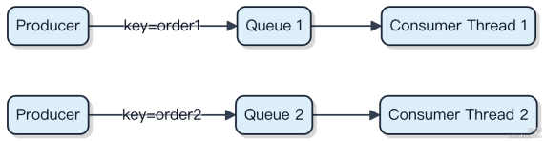

所以总结， 顺序性不是免费的， 靠的是 消息分片 + 单线程消费 来实现， 适用场景如订单状态流转、数据库 binlog 同步等， 对延迟敏感的链路要谨慎使用。

消息队列如何处理重复消息（保证消息的幂等性）？
消息重复几乎是没法彻底避免的， Kafka、 RabbitMQ、 RocketMQ 都不承诺消息只投递一次， 所以消费端必须自己扛住幂等问题。
一般最简单的做法是利用唯一标识 + 分布式锁 + 数据库或Redis记录。比如每条消息带一个业务ID， 消费者拿到后先查Redis是否处理过， 没处理过才执行业务逻辑， 执行完再标记为已处理。这个业务ID通常由生产者生成， 比如订单场景可以用 “orderNo:123” 作为key。
1） 先尝试SETNX Redis， key可以是messageId， value设个过期时间 2） 如果成功， 说明是第一次消费， 继续走业务流程 3） 如果失败， 说明已有其他实例在处理， 当前直接丢弃或返回成功
更重一点的做法是在数据库建一张消费记录表， 每次消费前先插入一条记录， 利用主键冲突防止重复处理。这种方式一致性更好， 但对DB有额外压力。
还有一个思路是把幂等性下沉到业务层。比如转账操作， 不要用 “加100元”， 而是用 “将余额更新为600元” 这种状态覆盖方式。或者像RocketMQ的事务消息， 通过两阶段提交+反向查询来保证最终一致。
关键点在于：消息队列本身解决的是可靠传递， 不是去重。真正的幂等得靠业务逻辑兜底。

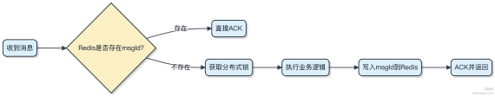

消息队列如何保证消息不丢失？
消息不丢这事， 关键得把生产、存储、消费三个环节的可靠性都拉满。
生产端发消息， 网络抖动或者 Broker 挂了就可能丢。解决方案是发完等 broker 的确认回执。比如 RabbitMQ 要开 publisher conﬁrm 模式， Kafka 要把 acks 设成 all ， 这样 leader 和所有 ISR 副本都写入才算成功。配合上失败重试， 基本就能稳住。
中间 broker 存储这块， 核心是别把消息只放内存。 RabbitMQ 默认持久化要开两步：交换机设 durable， 队列也得durable， 发消息时 deliveryMode=2。 Kafka 天然靠多副本， 只要不是全副本宕机， 数据就不会丢。但注意如果
producer 端没做 ack 控制， 哪怕副本再强也白搭。

消费端最容易出事 ，比如刚拿到消息还没处理 ，消费者进程崩了 ，broker 却已经标记为 “ 已消费” 。所以必须关掉自动
提交 ofset ，手动在业务逻辑执行成功后再提交。像 Kafka 要设 enable.auto.commit=false ，处理完再 sync 或

async 提交。
整个链路就像接力赛 ，每一棒都得亲手交到位。

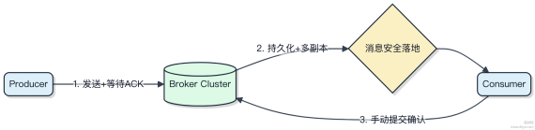

简述下消息队列核心的一些术语？
消息队列用得多了 ，这些术语其实天天在碰 ，但得说清楚。
生产者把消息发给 Broker ，这个 Broker 就是中间那个 “ 中转站” ，比如 Kafka、 RabbitMQ 都是典型的实现。消息不是直接扔给消费者的 ，而是先存下来 ，按顺序放在 Topic 里。你可以把 Topic 理解成一个逻辑上的消息分类 ，比
如 “ 订单创建” 、“支付成功” 各是一个 Topic。
Topic 一般会拆成多个 Partition ，这是为了能水平扩展。比如一个 Topic 有 6 个 Partition ，就能让 6 个消费者并行拉数据 ，吞吐量就上去了。 Kafka 就靠这个扛住每秒百万级的消息。
消费者从 Partition 里拉消息 ，但不是随便拉 ，每个消费者会属于一个 Consumer Group。同一个 Group 里的消费者会分摊消费 ，保证一条消息只被其中一个人处理。不同 Group 之间则独立消费 ，比如一个给风控系统用 ，一个给数据分析用 ，互不影响。
消息消费完不会立刻删 ，Kafka 默认保留7 天 ，不管有没有被消费过。所以消费者可以重播历史消息 ，这在数据补全或出错重试时特别有用。

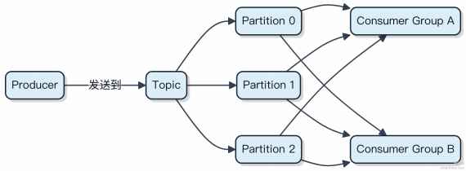

说一下消息队列的模型有哪些？
消息队列的模型其实主要就两种：点对点模型和发布订阅模型 ，大部分中间件都是基于这两个变种或组合。

1）点对点模型
一个消息只能被一个消费者消费 ，消息发送到队列里 ，多个消费者监听同一个队列时 ，消息会被其中一个消费者取走。 比如你用 RabbitMQ 发个订单处理任务 ，肯定不希望被三个服务都执行一遍。这种模型适合任务分发场景，
ActiveMQ、 RocketMQ 都支持。
2）发布订阅模型
生产者把消息发到一个主题（Topic），所有订阅这个主题的消费者都能收到消息。典型的就是广播通知 ，比如配置中心推送变更 ，Kafka 和 Redis Pub/Sub 就是这路子。注意 Kafka 的消费者组机制其实是 “发布订阅 + 点对点” 的混合体⸺组内是点对点 ，组间是广播。

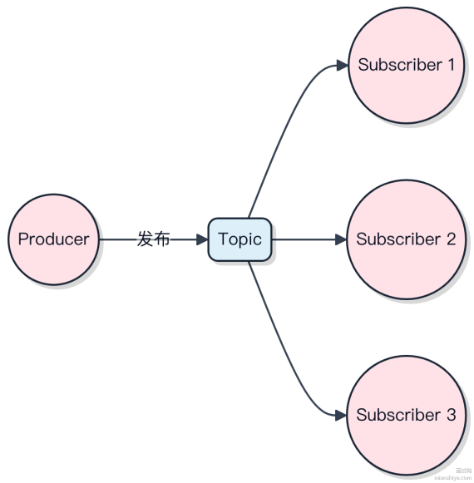

像 RocketMQ 把这两种模型统一成 Topic+ Consumer Group 的方式来管理 ，灵活性更高。选择哪种模型关键看业务是否需要广播语义。如果只是解耦异步处理 ，点对点够用； 要是做事件驱动架构 ，发布订阅更合适。

为什么需要消息队列？

消息队列解决的是系统间异步通信和流量削峰的问题。你想象一下 ，用户下单后要发短信、更新库存、记日志 ，如果全都同步执行 ，一个环节卡住 ，整个下单就卡住了。更别说大促时瞬时几万订单涌进来 ，数据库直接被压垮。
1） 把这些非核心链路拆出来 ，丢到消息队列里异步处理。主流程只管扣减库存、生成订单 ，成功就完事 ，其他事慢慢做。这样响应快 ，用户体验好 ，系统也更容易扛住高并发。
2） 消息队列还能当缓冲层用 。比如每秒来5000个请求 ，但你的订单系统只能扛2000 ，多出来的3000先存队列里 ，系统按自己节奏消费。相当于把尖锐的流量高峰给 “ 削平” 了 ，避免雪崩。
3） 系统之间不想紧耦合。A系统改了个字段 ，B系统要是直接调用就得跟着改。通过消息队列 ，A发个消息就不管了， B自己去取 ，谁都不依赖谁 ，扩展性更强。
典型场景就是电商下单后触发积分、优惠券发放 ，用 Kafka 或 RocketMQ 异步通知。还有日志收集 ，所有服务把日志扔到消息队列 ，再统一写入 Elasticsearch。

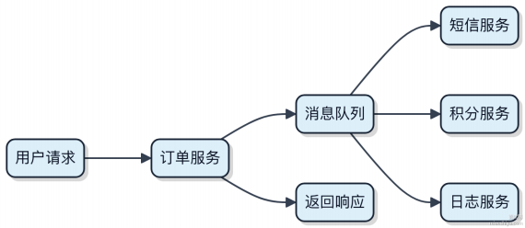

记住 ，不是所有场景都适合。如果业务要求强一致性 ，比如转账必须同时成功或失败 ，那事务消息或者直接数据库操作更靠谱。普通异步解耦 ，消息队列是脏活累活的好帮手。

看过源码？那说说 Kafka 控制器事件处理全流程？
Kafka 控制器的事件处理本质是状态机驱动的异步任务调度。整个流程围绕 ControllerEvent 的提交与执行展开 ，核心在于隔离事件接收和处理逻辑。
控制器启动时会创建一个单线程的事件队列 ，所有变更请求比如分区领导选举、副本状态更新都封装成事件提交到这里。这个队列保证了事件按顺序处理 ，避免并发冲突。
1）外部触发如 Broker 下线 ，ZooKeeper 监听器捕获后生成 BrokerChange 事件 2）事件被放入
ControllerEventQueue 3）事件线程从队列拉取事件 ，调用对应处理器 4） 比如触发

PartitionReassignment

会进入分区重分配逻辑 ，计算新副本分配方案 5）通过底层 AdminClient 向相关 Broker 发送元数据更新命令 6）等待响应确认 ，成功则更新内部状态机并持久化到 ZooKeeper
整个过程不走普通的生产消费链路 ，压根不经过网络通信层 ，完全是控制器内部的状态推进。像 Flink 或 Zeebe 那种基于事件驱动的设计 ，这里也是类似思路。
关键点是所有操作串行化执行 ，哪怕集群规模上千 ，事件也一个一个处理。这样实现简单 ，但极端情况下可能成为瓶颈 ，比如批量分区重分配卡住队列。

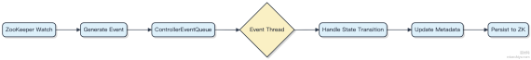

不要在事件处理里搞耗时操作 ，否则会阻塞整个控制器。脏活累活得扔到后台线程池 ，比如实际的数据迁移。

说一下 Kafka 中关于事务消息的实现？
Kafka 的事务消息主要是为了解决分布式环境下 ，精确一次语义（ Exactly-Once Semantics, EOS） 的问题。你可能在用 Flink 做实时计算时见过这个功能 ，它背后靠的就是 Kafka 事务支持。
生产者开启事务后 ，可以保证一组消息要么全部提交 ，要么全部不提交。这在跨分区写入时特别关键 ，比如你要往多个 topic-partition 写数据 ，必须保持原子性。
实现上 ，Kafka 引入了事务协调器（Transaction Coordinator）和事务日志（ transaction state ）。每个生产
__ _
者通过 transactional.id 绑定到一个协调器 ，由它来管理事务状态。整个流程分两阶段提交：
1）生产者先向协调器发起 begin 2）发消息时 ，broker 先把这些记录标记为 “待提交” ，存到
__consumer_offsets 和目标 topic 中 3）提交阶段 ，协调器把事务结果写入事务日志 ，最终标记为 COMMITTED

或 ABORTED
消费者这边 ，默认是读不到未提交消息的 ，避免脏读。只有设置了 isolation.level=read_committed ，才会跳

过未提交记录。
代码上很简单 ，只要开启配置：

props.put("enable.idempotence", true);
props.put("transactional.id", "tx-01");
然后调 commitTransaction() 就行。

initTransactions()

beginTransaction()

send() 、
、
、
注意 ，事务是有代价的。每条消息会多几个字段 ，延迟也会上升 ，毕竟要走协调流程。如果你只是做单条消息的幂等
写入 ，开 enable.idempotence 就够了 ，不用整个事务。

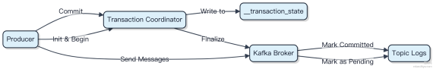

说一下 RocketMQ 中关于事务消息的实现？
事务消息解决的是本地数据库操作和发消息这两件事的原子性问题。比如扣库存成功 ，但发订单消息失败了 ，下游就收不到通知 ，数据就不一致。
RocketMQ 的方案是 “ 半消息 + 定时回查” 。生产者先发一个半消息 ，这个消息对消费者不可见 ，Broker 会存下来。发完半消息后 ，生产者去执行本地事务 ，比如改数据库。最后根据事务结果 ，再提交或回滚消息。

关键在于 ，如果生产者发完半消息就宕机 ，Broker 不知道结果 ，怎么办？它会定时发起 事务状态回查 ，主动问生产者： “你那个事务到底成没成？” 生产者得实现一个检查接口 ，告诉 Broker 最终状态。
整个流程依赖几个角色： Producer、 Broker、 以及你的业务服务。正常流程是三步：发半消息 -> 执行本地事务 -> 提交/回滚。异常时 ，Broker 发起回查 ，最多查 15 次 ，默认间隔 30s。
代码上 ，你要用 TransactionMQProducer ，然后加一个 TransactionListener ，里面写
executeLocalTransaction | 和 | checkLocalTransaction | 方法。

producer.sendMessageInTransaction(msg, null);
回查机制是保证最终一致的核心。但要注意幂等 ，因为同一个消息可能被多次消费。另外 ，事务消息不支持批量发送 ，延迟等级也有限制。
场景上 ，适合订单创建、支付回调这类强一致性要求的链路。不适合高频小事务 ，回查会有压力。

